КОМИТЕТ ПО ОБРАЗОВАНИЮ ПРАВИТЕЛЬСТВА САНКТ-ПЕТЕРБУРГА

Санкт-Петербургское государственное

бюджетное профессиональное образовательное учреждение

«Колледж информационных технологий»

**ОТЧЕТ ПО ПРАКТИЧЕСКОЙ РАБОТЕ №2**

**по МДК09.02 «Оптимизация веб-приложений»**

**Специальность 09.02.07**

**«Информационные системы и программирование»**

**Специализация**

**«Разработчик web и мультимедийных приложений»**

**(по программе базовой подготовки)**

Выполнил студент 91 гр.: А.В. Виноградов_________

Тел.

e-mail

Принял преподаватель: Е.В. Похомович _________

Санкт-Петербург 2020

**СОДЕРЖАНИЕ**

**ВВЕДЕНИЕ** 3

**ПРАКТИЧЕСКАЯ РАБОТА** 5

# **ВВЕДЕНИЕ**

Задача – выполнить три практических задания для ознакомления с циклами и массивами в PHP. Для отладки решенной задачи была использована программа XAMPP, процесс написания кода был произведен в Notepad++.

# **ПРАКТИЧЕСКАЯ РАБОТА**

Задача 1: Используя условный переход, выведите сообщение «Счастливчик!», если $age попадает в диапазон между 18 и 35. Если значение иное, выведите «Не повезло». Расширьте предыдущую конструкцию сообщением «Слишком молод», если $age в диапазоне между 1 и 17. (От 1 до 17 – «Слишком молод», от 18 до 35 – «Счастливчик», от 36 до 60 (дополнено) – «Не повезло»).

Код задачи:

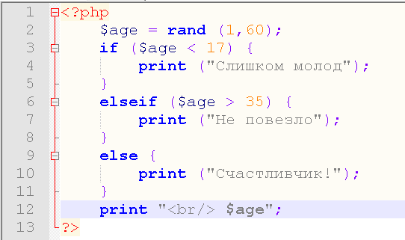

Рисунок 1 - код задачи 1

Результат работы кода в браузере:

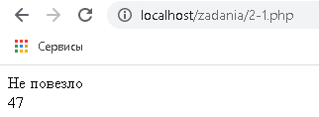

Рисунок 2 - результат задачи 1

Задача 2: Создайте массив со следующими элементами: Name, Address, Phone, Mail и заполните его. С помощью цикла foreach осуществите форматированный вывод массива в виде: «элемент: значение».

Код задачи:

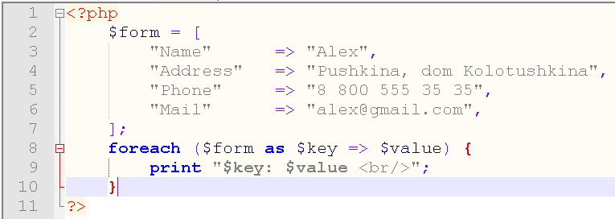

Рисунок 3 -код задачи 2

Результат работы кода в браузере:

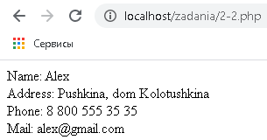

Рисунок 4 -результат задачи 2

Задача 3: Используйте циклы и функцию rand(), сформируйте массив (размерность 10) случайных четных чисел из диапазона от 1 до 100. Выводя массив на экран, исключите из вывода все числа, которые кратны 5 и 6.

Код задачи:

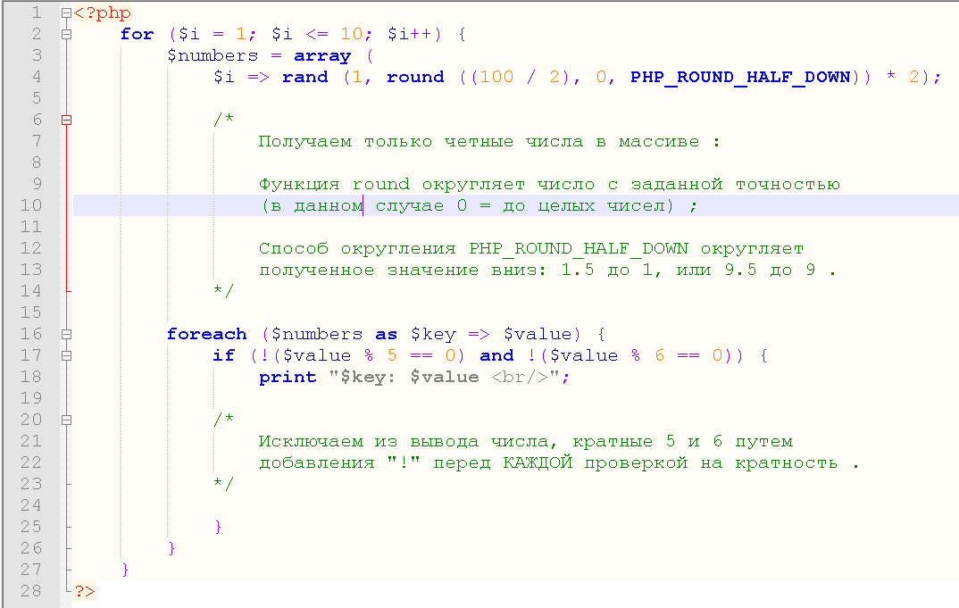

Рисунок 5 -код задачи 3

Результат работы кода в браузере:

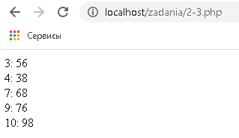

Рисунок 6 -результат задачи 3